Министерство образования Республики Беларусь

Учреждение образования «Полоцкий государственный университет имени Ефросинии Полоцкой»

Факультет информационных технологий

Кафедра технологий программирования

**Лабораторная работа № 5**

**«Настройка служб DHCP, DNS и WINS в Windows»**

Выполнил: студент группы 23-ИТ-1

Страпко В. Ю.

Проверил: ассистент кафедры ТП

Сыцевич Д.Н..

Полоцк, 2025

1 индивидуальное задание

* 1. Постановка задачи

Целью являетсяизучение протокола IP, понятий адреса подсети, маски подсети, назначений протоколов TCP/IP и UDP. Получение теоретических сведений о протоколе NetBIOS поверх ТСР/IР. Получение практических навыков в настройке служб DHCP, DNS, WINS в ОС Windows 2003.

* 1. **Формулировка задания работы:**

1. Ознакомиться с теоретической частью.

2. Установить необходимое ПО.

3. Установить Windows Server на виртуальную машину.

4. Настроить на сервере службу DHCP.

5. Настроить на сервере службу DNS (прямую и обратную зону).

6. Настроить на сервере службу WINS.

7. С помощью сетевых команд проверить функционирование настроенных служб.

* 1. **Описание результатов выполнения задания:**

Была настроена на сервере службу DHCP. Настройка представлена на рисунке 1.1

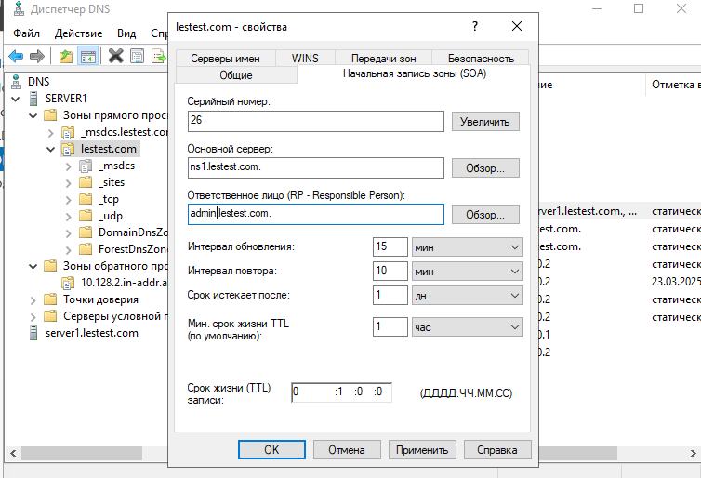

Рисунок 1.1 – Настройка DHCP

Была настроена служба DNS(прямая и обратная зоны) на сервере. Настройка представлена на рисунке 1.2, обратная создается благодаря галочке на PTR record.

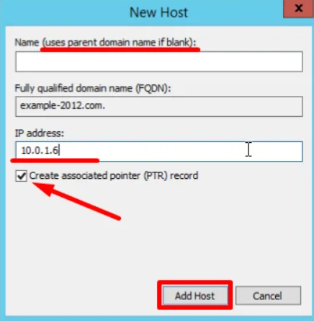

Рисунок 1.2 – Настройка DNS(прямая зона и обратная)

Была настроена служба WINS на сервере. Настройка представлена на рисунке 1.3.

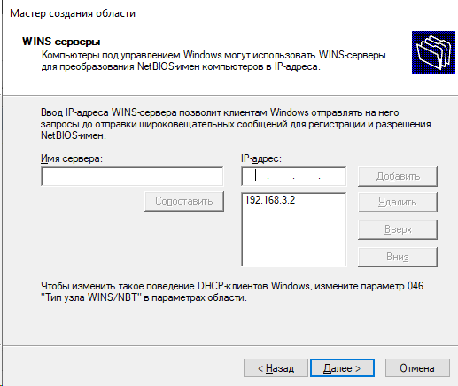

Рисунок 1.3 – Настройка службы WINS

С помощью команд было проверено функционирование настроенных служб. Проверка представлена на рисунках 1.4 – 1.7.

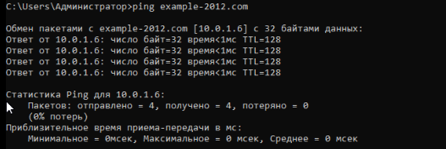

Рисунок 1.4 – Проверка службы DNS(прямой)

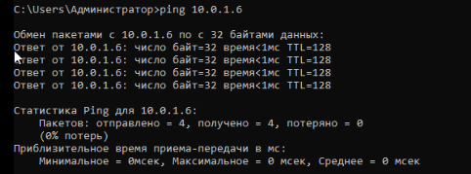

Рисунок 1.5 – Проверка службы DNS(обратный)

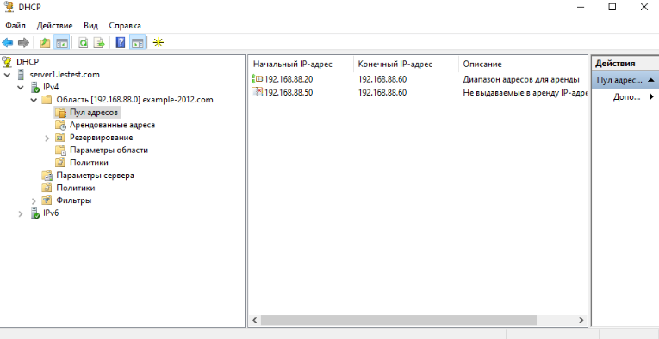

Рисунок 1.6 – Проверка службы DHCP

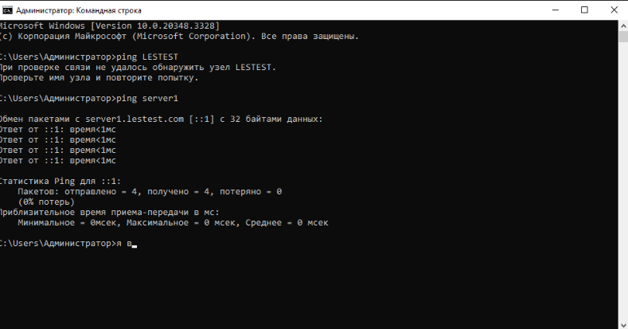

Рисунок 1.7 – Проверка службы WINS

* 1. Контрольные вопросы:

1. Недостатки протокола IP

- Отсутствие управления качеством обслуживания (QoS): IP не предоставляет возможности гарантировать уровень обслуживания для передачи данных, что может привести к задержкам или потере пакетов.

- Не надёжность: Протокол IP не обеспечивает проверку целостности данных и не гарантирует доставку пакетов. Потерянные пакеты не будут автоматически повторно отправлены.

- Не гарантированная упорядоченность: Пакеты могут прибывать в другом порядке, чем они были отправлены.

- Сложность маршрутизации: Увеличение количества сетей и устройств затрудняет маршрутизацию, особенно в больших и сложных сетях.

- Ограниченное количество адресов: В IPv4 существует ограниченное количество уникальных адресов (около 4,3 миллиарда), что может стать проблемой с увеличением количества подключенных устройств. Переход на IPv6 исправил эту проблему, но развитие требует времени.

- Уязвимость к атакам: Из-за своей открытой природы IP-протокол подвержен различным видам сетевых атак, таким как DDoS и подмене адресов (IP spoofing).

2. Основные отличия протокола UDP от TCP

- Управление соединением:

- TCP (Transmission Control Protocol): Это протокол с установлением соединения, который обеспечивает надежную передачу данных, принимает и отправляет подтверждения о получении.

- UDP (User Datagram Protocol): Это без соединений. Передача данных происходит без установления соединения и подтверждения получения, что делает её быстрее, но менее надежной.

- Гарантия доставки:

- TCP: Гарантирует доставку данных, исправляет ошибки и управляет порядком.

- UDP: Не гарантирует доставку и не обеспечивает контроль ошибок.

- Скорость:

- TCP: Более медленный из-за дополнительных механизмов управления.

- UDP: Быстрее, так как меньше накладных расходов.

Применение:

- TCP: Используется для приложений, требующих надежности, например, веб-браузеры, электронная почта и FTP.

- UDP: Применяется там, где важна скорость, и не критична потеря данных, например, в потоковом видео, VoIP и онлайн-играх.

3. Из каких частей состоит IP-адрес?

IP-адрес состоит из двух основных частей:

- Адрес сети: Определяет саму сеть, к которой принадлежит устройство.

- Адрес узла (или хоста): Определяет уникальное устройство в рамках этой сети.

В IPv4, например, адрес состоит из 32 бит, разделённых на четыре 8-битные группы, представленные в десятичном формате:

192.168.1.1 — здесь 192.168.1 может быть адресом сети, а 1 — адресом хоста.

4. Назначение команды ipconfig. Назовите параметры данной команды.

Назначение команды ipconfig:

Команда ipconfig (Internet Protocol Configuration) используется для отображения и управления сетевыми настройками, включая IP-адреса, маски подсети, шлюзы и DNS-серверы на компьютерах под управлением Windows.

Основные параметры команды ipconfig:

- ipconfig /all: Показывает полную информацию о всех сетевых интерфейсах, включая MAC-адреса, DNS-серверы и информацию о DHCP.

- ipconfig /release: Освобождает текущий IP-адрес, полученный от DHCP-сервера.

- ipconfig /renew: Запрашивает новый IP-адрес у DHCP-сервера.

- ipconfig /flushdns: Очищает кеш DNS.

- ipconfig /displaydns: Отображает содержимое кеша DNS.

- ipconfig /registerdns: Регистрирует все DHCP-адреса и их соответствующие ресурсы DNS.

5. Определите адрес сети по IP-адресу (192.168.1.2) и маске подсети (255.255.255.0).

Чтобы определить адрес сети, необходимо выполнить побитовую операцию "AND" между IP-адресом и маской подсети:

- IP-адрес: 192.168.1.2 (в двоичном: 11000000.10101000.00000001.00000010)

- Маска подсети: 255.255.255.0 (в двоичном: 11111111.11111111.11111111.00000000)

Побитовая операция "AND":

11000000.10101000.00000001.00000010 (192.168.1.2)

11111111.11111111.11111111.00000000 (255.255.255.0)

11000000.10101000.00000001.00000000

В десятичном формате это: 192.168.1.0.

Ответ: Адрес сети: 192.168.1.0

6. Основные службы Windows 2003 и их назначение

- Active Directory (AD): Используется для управления пользователями и ресурсами в сети. Позволяет организовывать объекты в иерархии, управлять доступами и политиками безопасности.

- DNS (Domain Name System): Используется для разрешения имён доменов в IP-адреса и обратно.

- DHCP (Dynamic Host Configuration Protocol): Позволяет автоматизировать процесс назначения IP-адресов и других сетевых параметров клиентам в сети.

- File and Print Services: Обеспечивает общий доступ к файлам и принтерам в сети.

- IIS (Internet Information Services): Веб-сервер для хостинга веб-сайтов и приложений.

- Terminal Services: Позволяет пользователям подключаться к серверу и получать доступ к десктопам и приложениям удалённо.

- WINS (Windows Internet Name Service): Устаревшая служба, использовавшаяся для разрешения имён NetBIOS в IP-адреса.

7. Какие функции выполняет NetBIOS?

NetBIOS (Network Basic Input/Output System) обеспечивает возможность:

- Идентификация: Уникальная идентификация компьютеров в локальной сети.

- Передача сообщений: Обмен сообщениями между клиентами и серверами в локальной сети.

- Обслуживание сеансов: Установка и управление сеансами связи между приложениями на разных компьютерах.

- Обеспечение имён: Разрешение имён компьютеров, чтобы можно было ссылаться на устройства в сети по их имён, а не по IP-адресам.

8. Дайте определение понятию домен.

Домен — это логическая структура в сети, которая объединяет компьютеры и другие ресурсы (например, принтеры, серверы) под единым управлением. Домен используется в контексте Active Directory в Windows и предоставляет централизованное управление пользователями, учётными записями и безопасностью. Пользователи могут аутентифицироваться в домене, получая доступ к ресурсам и службам в сети.

9. Дайте определение понятию каноническое имя.

Каноническое имя (Canonical Name, CNAME) — это полное и точное имя ресурса в доменной системе, которое уникально идентифицирует этот ресурс. В контексте DNS каноническое имя обычно обозначает основной адрес (или "нормализованное" имя) хоста. В записи CNAME в DNS указывается, что одно доменное имя является альтернативным именем для другого, более простого или короткого доменного имени. Например, запись CNAME для www.example.com может указывать на каноническое имя example.com.

**1.5 Вывод о проделанной работе:**

В результате лабораторной работы изучила протокол IP, понятийя адреса подсети, маски подсети, назначения протоколов TCP/IP и UDP. Получила теоретических сведений о протоколе NetBIOS поверх ТСР/IР. Получила практических навыков в настройке служб DHCP, DNS, WINS в ОС Windows 2003.